**Relatório**

**Exercício 3**

1. For each image and its negative version, compute the brightness, contrast, and entropy values. Present the histogram of each image.

Imagem: Bird

Calcular a imagem negativa consiste em transformar a imagem utilizando a seguinte equação:

Imagem negativa = 255 – imagem original,

(255 caso o número de bits seja igual a 8)

A transformação anterior irá converter, por exemplo, pixéis de valor 255 em pixéis de valor 0, pixéis de valor 200 em pixéis de valor 55 e vice-versa. Por essa razão os histogramas da imagem original e da sua negativa irão ser simétricos.

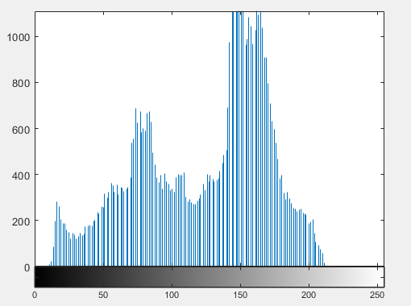 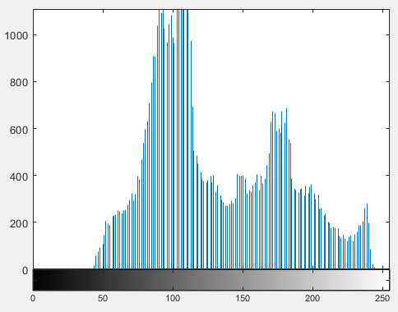

Em seguida podemos calcular o brilho através da média de intensidade dos pixéis da imagem. Obtemos assim os seguintes valores:

Brilho da imagem original: 125.3929

Brilho da imagem negativa: 129.6071

Estes resultados indicam que a imagem negativa em estudo tem, em média, valores de intensidade mais elevados do que a original. Os histogramas apresentados anteriormente confirmam estes valores uma vez que o histograma da imagem negativa apresenta mais valores à direita, típico de imagens com um brilho maior enquanto o histograma da imagem original apresenta mais valores à esquerda, típico de imagens com brilho mais reduzido.

Podemos também calcular o contraste de ambas as imagens através da seguinte fórmula:

C = max – min,

Onde max e min são os valores máximo e o mínimo de intensidade respetivamente.

Contraste da imagem original: 201

Contraste da imagem negativa: 201

O contraste também pode ser avaliado através do histograma, estudando a dispersão dos seus valores. A dispersão é a mesma em ambos os histogramas, justificando assim o mesmo valor de contraste.

Por fim, calculamos a entropia de cada imagem. Entropia permite medir a previsibilidade de uma imagem. Uma imagem cujos pixéis têm todos o mesmo valor, tem o valor mínimo de entropia (0), enquanto o outro extremo consiste numa imagem com um histograma uniforme (todos os valores com o mesmo número de pixéis). Analisando os histogramas, percebemos que ambos têm o mesmo valor de entropia pois os histogramas têm a mesma distribuição, são apenas simétricos um do outro. Podemos confirmar utilizando a fórmula da entropia:

Onde p(x) é a probabilidade de ocorrência de um pixel.

Entropia da imagem original: 6.7744

Entropia da imagem negativa: 6.7744

O mesmo processo é aplicado às restantes imagens:

Imagem: Bubbles

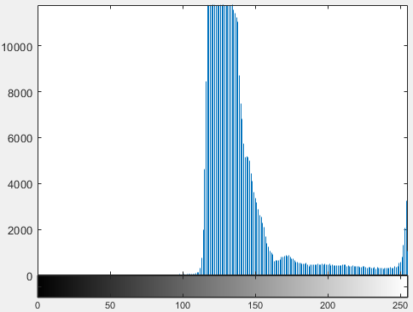 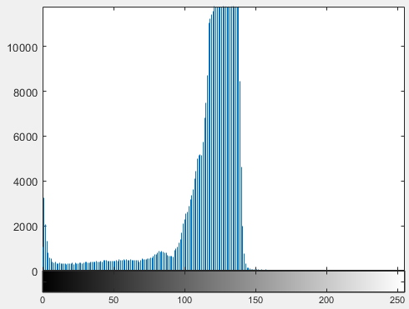

Brilho da imagem original: 138.5914

Brilho da imagem negativa: 116.4086

Contraste da imagem original: 251

Contraste da imagem negativa: 251

Entropia da imagem original: 5.8765

Entropia da imagem negativa: 5.8765

Imagem: CT

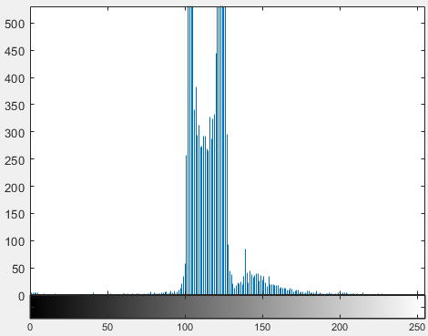 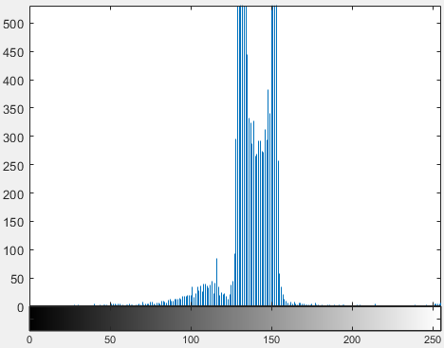

Brilho da imagem original: 115.7346

Brilho da imagem negativa: 139.2654

Contraste da imagem original: 237

Contraste da imagem negativa: 237

Entropia da imagem original: 5.1375

Entropia da imagem negativa: 5.1375

Imagem: Finger

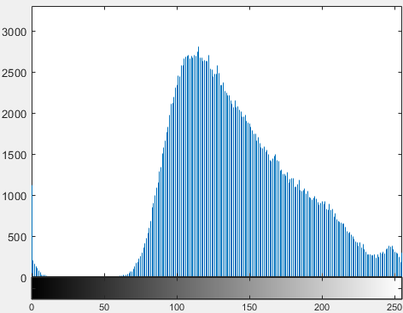 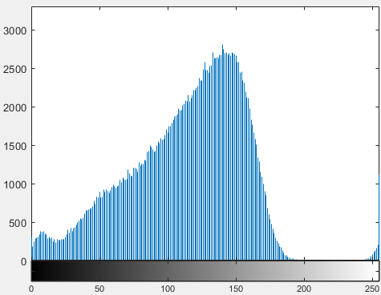

Brilho da imagem original: 141.3080

Brilho da imagem negativa: 113.6920

Contraste da imagem original: 255

Contraste da imagem negativa: 255

Entropia da imagem original: 7.2681

Entropia da imagem negativa: 7.2681

Imagem: Iris

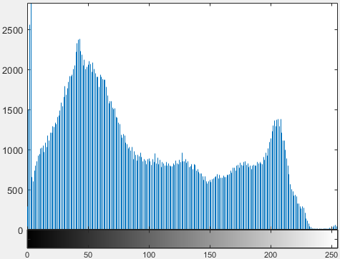 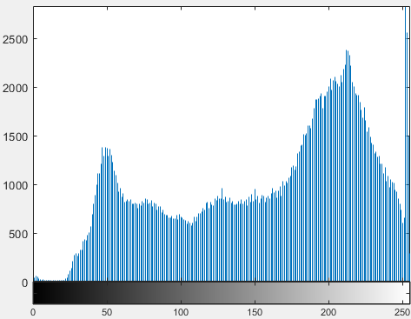

Brilho da imagem original: 95.7841

Brilho da imagem negativa: 159.2159

Contraste da imagem original: 255

Contraste da imagem negativa: 255

Entropia da imagem original: 7.7138

Entropia da imagem negativa: 7.7138

Imagem: MR

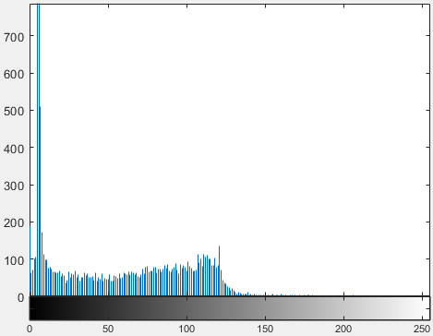 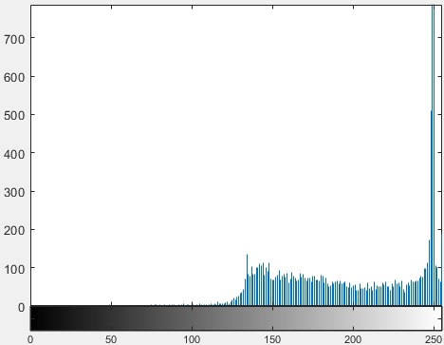

Brilho da imagem original: 39.7374

Brilho da imagem negativa: 215.2626

Contraste da imagem original: 255

Contraste da imagem negativa: 255

Entropia da imagem original: 5.4108

Entropia da imagem negativa: 5.4108

Imagem: PET

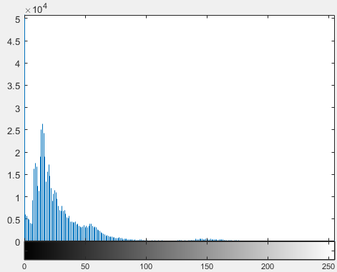 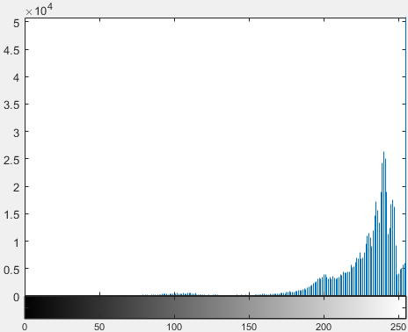

Brilho da imagem original: 19.3710

Brilho da imagem negativa: 235.6290

Contraste da imagem original: 255

Contraste da imagem negativa: 255

Entropia da imagem original: 4.8392

Entropia da imagem negativa: 4.8392

Imagem: Sat

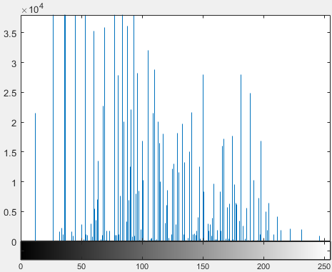 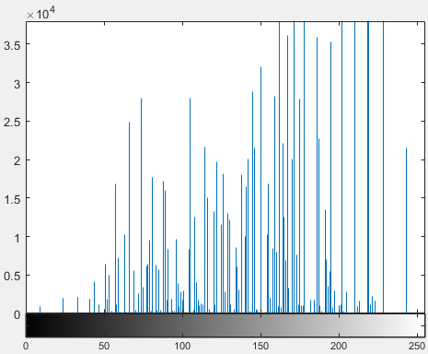

Brilho da imagem original: 96.3771

Brilho da imagem negativa: 158.6229

Contraste da imagem original: 234

Contraste da imagem negativa: 234

Entropia da imagem original: 5.9154

Entropia da imagem negativa: 5.9154

1. For each original image, apply an adequate operation to improve its contrast, using an intensity transform with a lookup table.

Nesta fase, aplicámos a função imadjust(…) do matlab que permite mapear os valores de uma imagens em tons de cinzento para novos valores.

Para aumentar o contraste, devemos aumentar a gama de valores abrangida na imagem e foi isso que aconteceu como se pode ver através do histograma resultante que possui as ocorrências mais “espalhadas” pelos valores de intensidade.

Temos assim o histograma original e o resultante da operação:

Imagem: Bird

 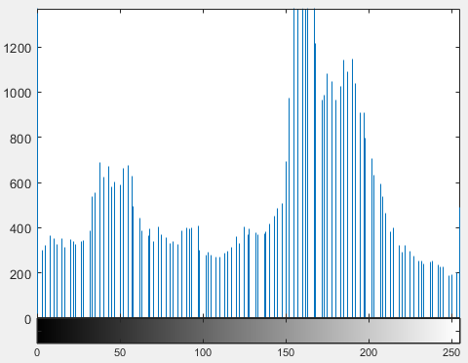

E a imagem original e a imagem resultante:

Recalculando os valores do brilho, contraste e entropia para a nova imagem, obtemos os seguintes dados:

Brilho: 126.2858

Contraste: 255

Entropia: 6.3758

Podemos verificar que o contraste aumentou consideravelmente de 201 para 255. A entropia baixou ligeiramente, o que pode ser comprovado através do seu histograma que está ligeiramente mais uniforme.

Podemos aplicar o mesmo processo às restantes imagens. Consoante as imagens, passamos diferentes parâmetros ao método imadjust(…).

Imagem: Bubbles

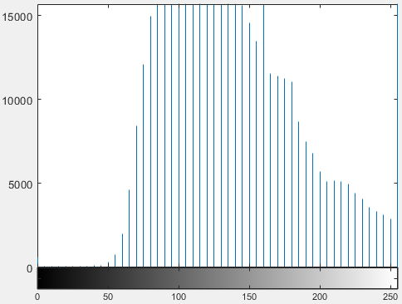

Brilho: 153.4896

Contraste: 255

Entropia: 4.9948

Imagem: CT

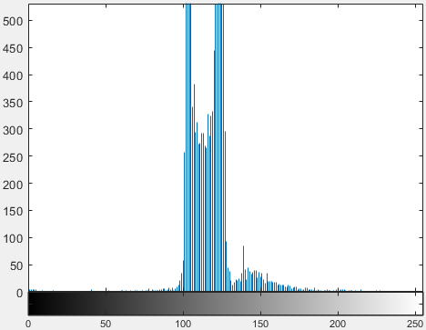 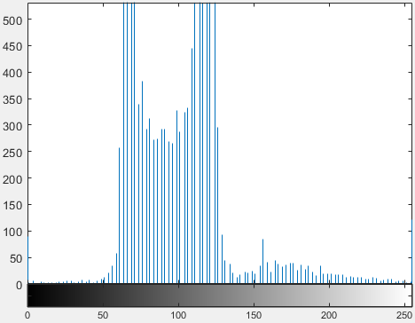

Brilho: 98.3520

Contraste: 255

Entropia: 5.0707

Imagem: Finger

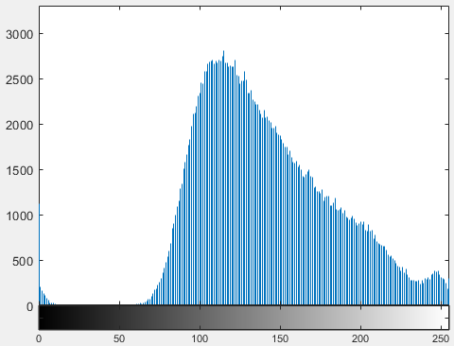 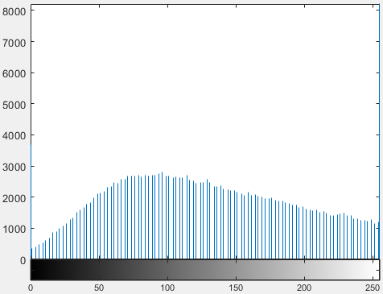

Brilho: 149.9281

Contraste: 255

Entropia: 6.0137

Imagem: Iris

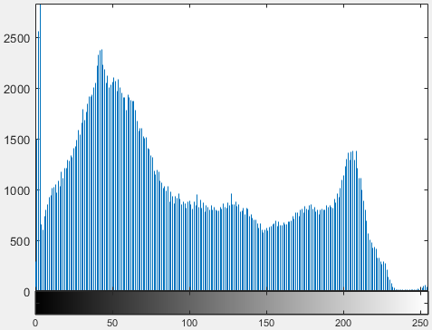 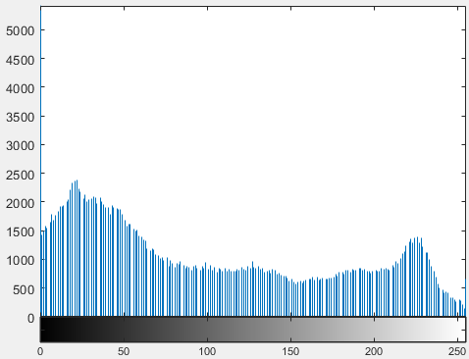

Brilho: 89.7797

Contraste: 255

Entropia: 7.1487

Imagem: MR

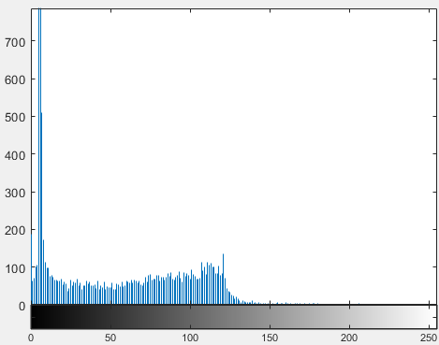 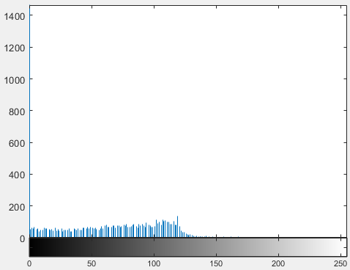

Brilho: 31.1625

Contraste: 255

Entropia: 3.9067

Imagem: PET

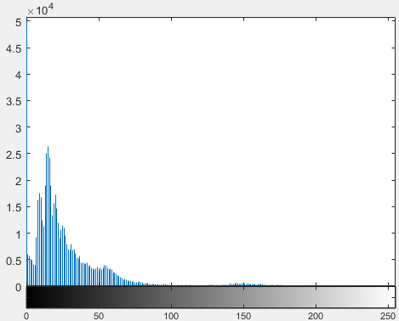 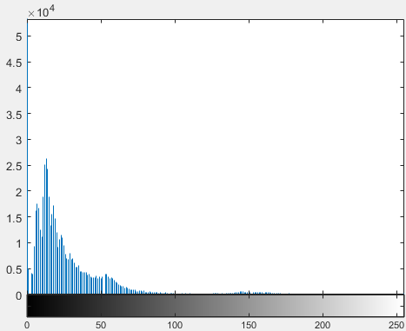

Brilho: 18.2135

Contraste: 255

Entropia: 4.6989

Imagem: Sat

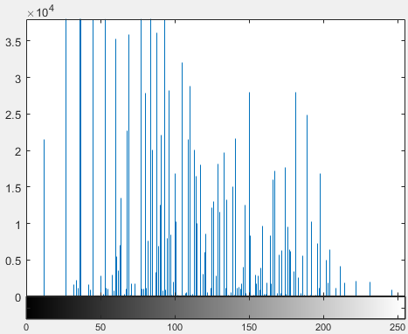 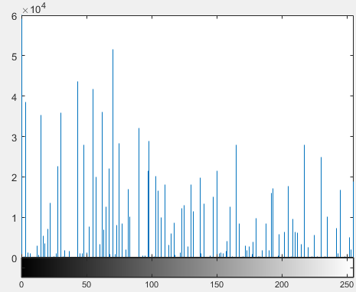

Brilho: 82.9269

Contraste: 255

Entropia: 5.3558

1. For each image, apply the histogram equalization and the histogram specification techniques to improve its contrast.

Equalização de histograma é uma operação que modifica a imagem de modo que o seu histograma seja mais uniforme, aumentando assim o seu contraste.

Para aplicar esta equalização, recorremos ao método histeq(…) do matlab e obtivemos a seguinte imagem e o seu histograma:

Imagem: Bird

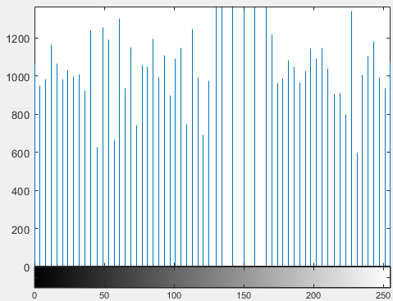

Comparando com o histograma original, percebemos que o obtido é mais uniforme. E por sua vez, a imagem obtida possui mais contraste que a original.

Especificação de histograma é uma operação que modifica a imagem de modo a que o seu histograma seja o mais parecido possível com o histrograma de uma imagem de referência. Essa imagem deve possui um alto contraste para que a imagem resultante possua também um alto contraste.

Pra realizar esta operação, utilizamos a função do matlab imhistmatch(…) e utilizamos como imagem de referência, a imagem que obtivemos da operação anterior (equalização de histograma) que sabemos que tem um contraste elevado.

Temos assim os seguintes resultados:

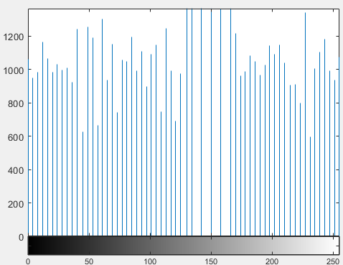

Obtemos assim, uma imagem com contraste mais elevado cujo histograma é muito semelhante ao da imagem de referência utilizada.

Nota: a imagem de referência não necessita de ser uma imagem igual resultante da equalização de histograma, pode ser uma imagem diferente desde que possua um contraste elevado.

Por fim, aplicamos o mesmo processo às diferentes imagens apresentando primeiro a imagem obtida do método histeq(…) e o respetivo histograma e depois a imagem obtida do método imhistmatch(…) e o respetivo histograma.

Imagem: Bubbles

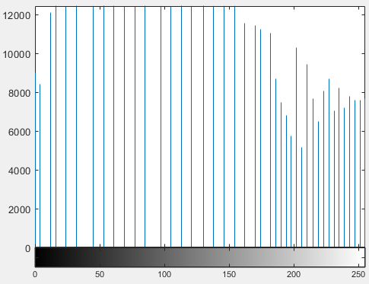

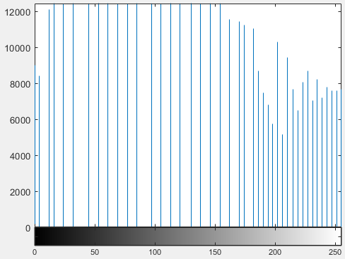

Imagem: CT

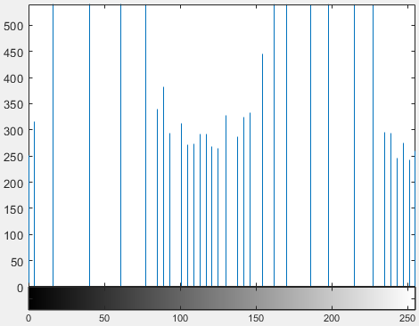

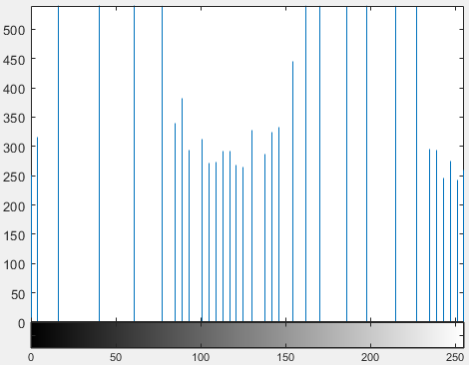

Imagem: Finger

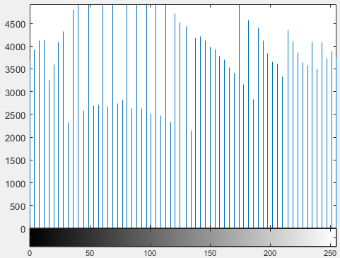

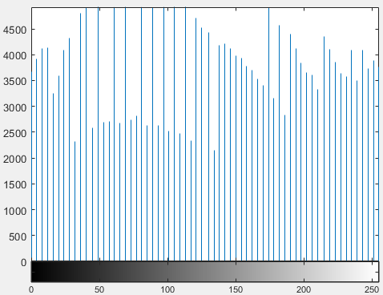

Imagem: Iris

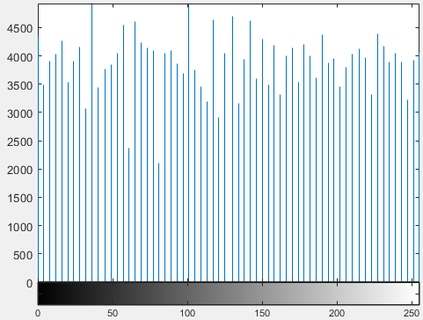

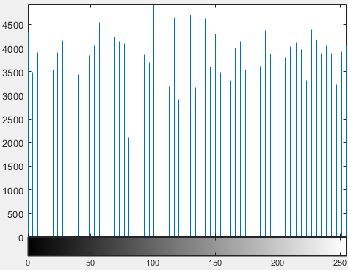

Imagem: MR

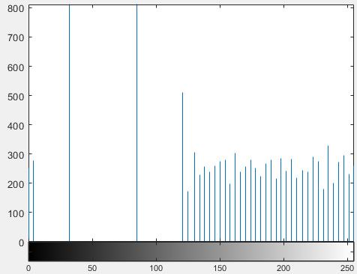

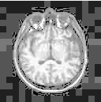 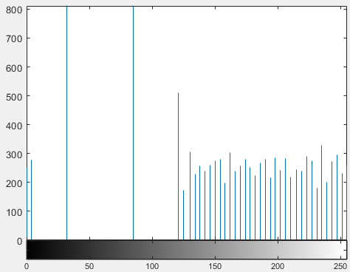

Imagem: PET

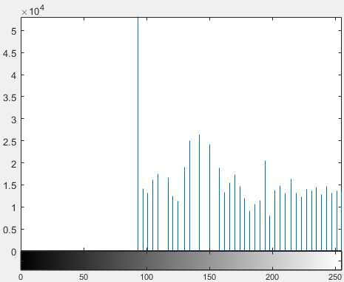

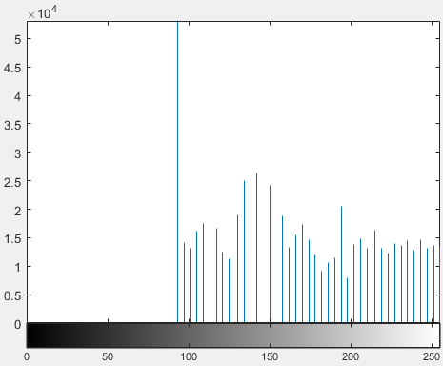

Imagem: Sat

